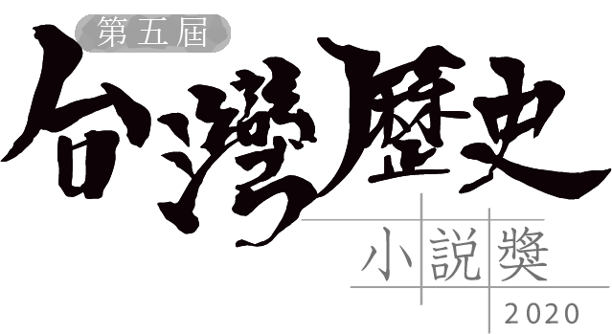

壹、宗旨 | 鼓勵台灣歷史小說創作，以孕育、激發台灣人對斯土斯民的歷史情感與想像，深化台灣人的土地認同和文化認同。
貳、主辦單位 | 財團法人新台灣和平基金會
參、徵文對象 | 不拘，不分海內外之創作者皆可參加。
肆、徵文要件 | 一、長篇歷史小說，字數達10萬字以上。  二、以台灣為時空背景，以台灣歷史事件、風土與住民精神面貌為主軸，讓讀者能透過故事，自然地親近台灣歷史或人物。  三、必須以正體華文提交。  四、必須為全新創作，作品之局部或全部皆不得曾以任何形式（文字、影像、戲劇演出…等）於任何平台（報刊、雜誌、網站、部落格…等）發表。  五、禁止抄襲，並不得同時參加其它徵文活動。違反本項規定者將撤銷參賽及得獎資格，並追究相關法律責任。
伍、獎勵方式 | 首獎一名，獎金新台幣120萬元及獎座1座。  或於未產生首獎時，由評審委員會選出值得鼓勵之佳作，頒發獎金新台幣25萬元及獎座1座，至多二名。
陸、收件方式 | 一、 收件日期2020年9月1日至9月30日，郵戳為憑。  二、繳交資料須包含：  １．電子檔1份，作品全文以PDF格式儲存於光碟。  ２．電腦列印報名表、作品摘要、同意書，各1份。  三、正體華文稿須為A4尺寸。直式橫書、12級細明體，並於頁尾編列頁碼。邊界設定：上下2.54公分、左右3.18公分。且須製作封面頁。作品內不得署名或加註任何記號，違者不予評選。  四、報名簡章請至本會網站（www.twpeace.org.tw）下載。  五、所有徵選作品概不退件，請自留底稿。  六、來稿一律以掛號郵寄至「104-37 台北市中山區松江路266號3樓 新台灣和平基金會 台灣歷史小說獎 收」。
柒、評選方式 | 一、評選作業分為資格審、初審、複審及決審四個階段。資格審由本會就其格式及要件作初步審查。初審、複審及決審分別由本會特聘知名作家、專家學者及資深出版工作者組成評審委員會進行審查工作。  二、獎項從缺或增列佳作，得由評審委員會視作品水準決定之。  三、入圍決審名單將於2021年1月公布於本會網站；得獎名單則於同年3月頒獎典禮當日公布。
捌、注意事項 | 一、所有入圍或得獎作品，得由本會無償使用於非營利行為之相關推廣、宣傳活動。  二、所有得獎作品，本會保有自頒獎典禮翌日起算之三年內優先改作權。  三、所有得獎作品，本會得協助洽談或處理出版事宜。  四、所有得獎作品，出版時須於書封或裡封面加上「本書榮獲2020第五屆台灣歷史小說獎」字樣。  五、所有得獎作品之獎金，均由本會依法代扣應繳稅額後給付。  六、本辦法如有未盡事宜，得隨時修正公布。

2020「第五屆台灣歷史小說獎」報名表
流水編號：_________________（本欄由主辦單位填寫）
作品資訊
題 名 |  |  |  |  |  |  |  |  |  | 字 數 |  |  | 字
作者資訊
姓 名 |  |  |  |  |  |  |  | 筆 名
性 別 |  |  |  |  |  |  |  | 現 職
出生日期 | 西元 |  | 年 |  | 月 |  | 日 | 身分證號  居留證／護照
戶籍地址
通訊地址
聯絡電話 | （住家）
 | （公司）
 | （行動）
電子信箱
身分證（居留證／護照）影本浮貼處
（正面浮貼處） |  |  |  |  |  |  |  |  | （反面浮貼處）
※列印本表時，請勿超出A4紙張1頁之空間／除筆名欄位，每欄務必
確實填寫／地址欄位請填寫郵遞區號／共同創作者請填同一張報名表
2020「第五屆台灣歷史小說獎」作品摘要
流水編號：_________________（本欄由主辦單位填寫）
作品資訊
題 名 |  | 字 數 |  | 字
作品摘要

摘要填寫說明 | 一、本表摘要字數須為80字以上，300字以內。  二、本表摘要將僅用於以下狀況：  １．入圍決審時，將以此摘要製作決審入圍作品介紹短片。短片將於頒獎典禮當天公開，並上傳至本會影音頻道。  ２．頒獎典禮後，若有出版社索取作品相關資料時，將一併提供本表摘要供出版方參考。

2020「第五屆台灣歷史小說獎」授權同意書
本人 |  | 特此聲明同意下列之情形：
一、遵守本屆簡章之規定，擔保徵選作品
為本人全新創作，其著作權確屬本人所有。
二、徵選作品如獲選入圍或得獎，得由貴會無償使用於非營利行為之相關推廣或宣傳活動。
三、徵選作品如獲選得獎，由貴會保有自第五屆台灣歷史小說獎頒獎典禮翌日起算之三年內優先改作權。
四、得獎作品出版時，須於書封或裡封面加上「本書榮獲2020第五屆台灣歷史小說獎」字樣。
五、徵選作品若發生下列情形之一，貴會得取消參賽及得獎資格，追回獎勵。本人並承諾自負相關法律責任，概與貴會無關。
（一）作品之局部或全部曾以任何形式（文字、影像、戲劇演出等）於任何平台（報刊、雜誌、網站、部落格等）發表。
（二）作品之內容侵害他人著作權利、抄襲，或非法利用他人既有作品，或冒名頂替頂替參加者等情事。
（三）作品同時參加其它徵文活動。
此致
財團法人新台灣和平基金會

立 書 人： |  |  | 簽 章：

西元 | 2020 | 年 | 9 | 月 |  | 日

